## Bài Báo Cáo Python

## Chủ đề : Bird game(pygame)

## Sinh Viên: Đặng Văn Hiền

## **I. Giới thiệu pygame**

## - Pygame là một bộ mô-đun [Python](https://en.wikipedia.org/wiki/Python_(programming_language))[đa nền tảng](https://en.wikipedia.org/wiki/Cross-platform) được thiết kế để viết [các trò chơi video](https://en.wikipedia.org/wiki/Video_game) . Nó bao gồm [các thư viện](https://en.wikipedia.org/wiki/Library_(computing)) âm thanh và [đồ họa máy tính](https://en.wikipedia.org/wiki/Computer_graphics) được thiết kế để sử dụng với [ngôn ngữ lập trình](https://en.wikipedia.org/wiki/Programming_language) Python.

## - Bước đầu tiên, chúng ta cần cài đặt [pygame](https://www.pygame.org/) lên hệ thống. Thư viện này sẽ giúp chúng giảm tải rất nhiều trong việc quản lý phần cứng âm thanh, đồ họa và chỉ tập trung vào logic của game.

- pip install pygame

## II. Giới thiệu sơ lược về Game

## - Màn hình bắt đầu

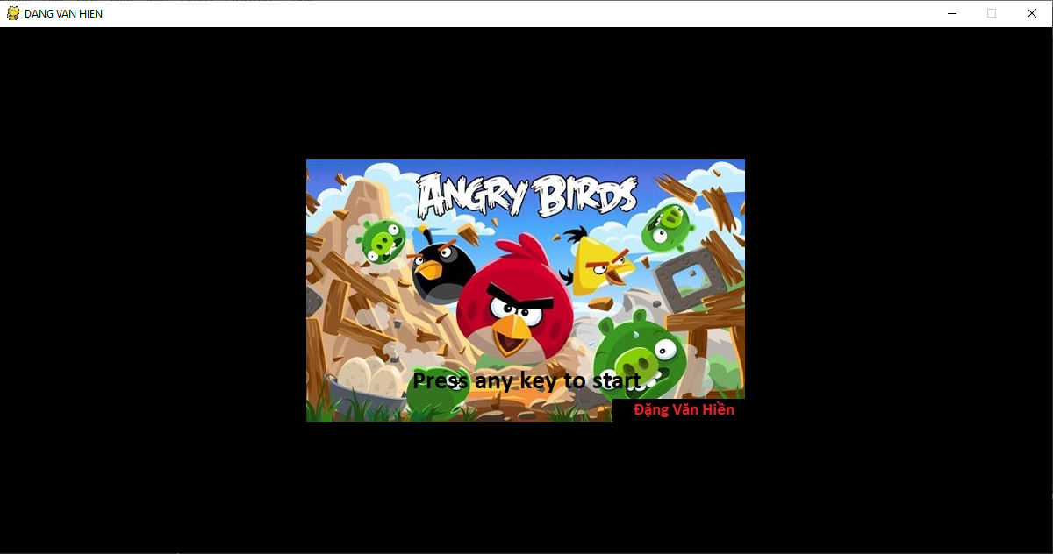

## Nhấn nút bất kỳ để vào game

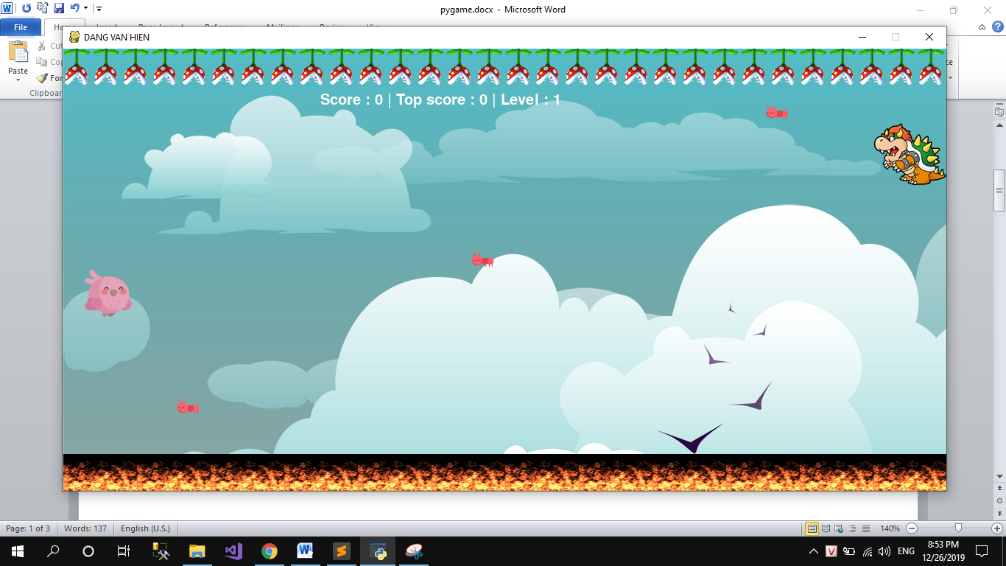

## Màn hình kết thúc khi bị trúng đạn

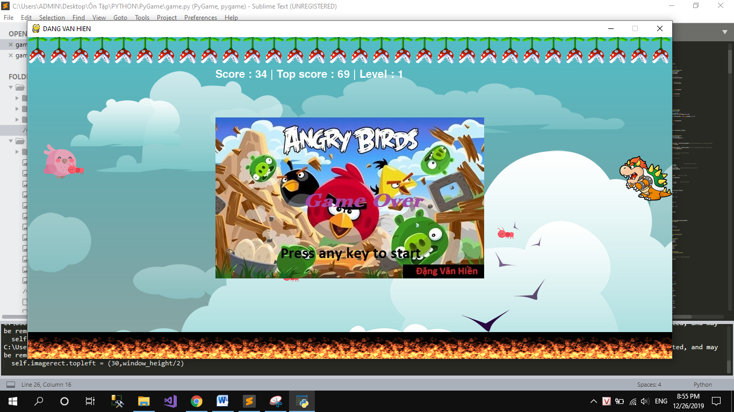

## Nhấn ESC để thoát chương trình.

## III. Giới thiệu code

## - Class Dragon

## hàm constructor (hàm dựng).

## hàm update: di chuyển lên xuống và không ra khỏi màn hình.

## hàm return_height: trả về chiều cao của dragon.

## 

## Class Bird

## Hàm update tạo di chuyển lên xuống bird, tốc độ, điểm.

## Hàm flamehitsbird kiểm tra va cham giữa bird và flame, sử dụng hàm colliderect của pygame để kiểm tra.

## 

## 

## Class flames

## Hàm update tạo đường bay cho đạn hướng về phía trước

## 

## check level

## 

## Level 1 : điểm 0-200

## Level 2: điểm 200->400

## Level 3: điểm 400->800

## Level 4: điểm 800->1200

## Check Phím di chuyển

## 

## Có hai biến quan trọng được khởi tạo trong hàm __init__ :

## self.image : chứa hình ảnh hiện tại

## self.rect : vị trí và kích thước hiện tại, dựa vào biến này ta sẽ vẽ lại ảnh của nhân vật ở vị trí mà ta muốn.

## Function update sẽ cập nhật ảnh hiện tại của nhân vật tùy vào trạng thái.

## III. Tổng kết

* [Python](https://quantrimang.com/python) là ngôn ngữ lập trình hướng đối tượng, cấp cao, mạnh mẽ, được tạo ra bởi Guido van Rossum. Nó dễ dàng để tìm hiểu và đang nổi lên như một trong những ngôn ngữ lập trình nhập môn tốt nhất cho người lần đầu tiếp xúc với ngôn ngữ lập trình. Python hoàn toàn tạo kiểu động và sử dụng cơ chế cấp phát bộ nhớ tự động. Python có [cấu trúc dữ liệu](https://quantrimang.com/cau-truc-du-lieu-va-giai-thuat) cấp cao mạnh mẽ và cách tiếp cận đơn giản nhưng hiệu quả đối với lập trình hướng đối tượng. Cú pháp lệnh của Python là điểm cộng vô cùng lớn vì sự rõ ràng, dễ hiểu và cách gõ linh động làm cho nó nhanh chóng trở thành một ngôn ngữ lý tưởng để viết script và phát triển ứng dụng trong nhiều lĩnh vực, ở hầu hết các nền tảng.
* Các ứng dụng sử dụng pygame có thể chạy trên điện thoại và máy tính bảng Android.

-----Hết-----